АНОНС
Тяжелая атлетика
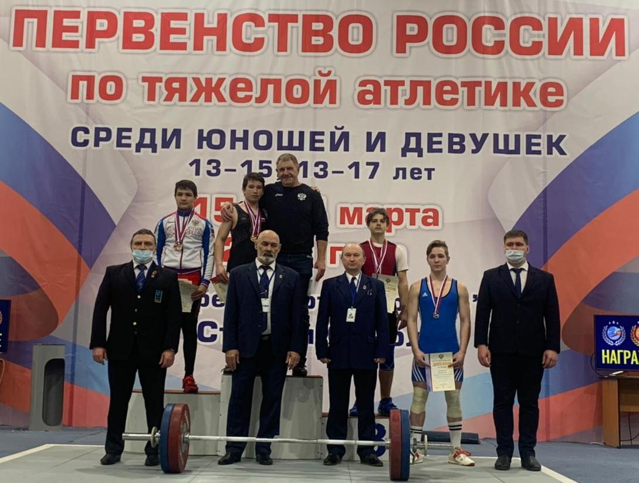
(награждение Щербак Андрей и личный тренер Шнырюк С.Б.)
14-24 марта в городе Старый Оскол прошло Первенство России по тяжелой атлетике среди юношей до 15 и 17 лет. В соревнованиях приняли участие спортсмены почти со всех регионов России. От Каневского района в этих соревнованиях приняли участие спортсмены спортивной школы «Легион». В возрастной группе до 15 лет выступал Щербак Андрей (на фото сверху). 90 килограмм которые покорились Андрею в первом упражнении ни оставили ни одного шанса на победу ближайшим соперникам. 112 килограмм во втором движении окончательно закрепили лидерство за нашим спортсменом. По итогам прошедших соревнований наш земляк вошел в национальную сборную и в дальнейшем готовится к международным стартам. В возрастной категории до 17 лет за сборную команду Краснодарского края выступили два атлета - Титаренко Сергей и Финогин Анатолий. В самой легкой весовой категории наш регион представлял Титаренко Сергей. По результатам упорной борьбы Сергею удалось войти в число призеров. Уступив первые два призовых места, наш спортсмен смог завоевать бронзовую медаль, обойдя на 1 килограмм воспитанника Олимпийского чемпиона Павла Кузнецова.
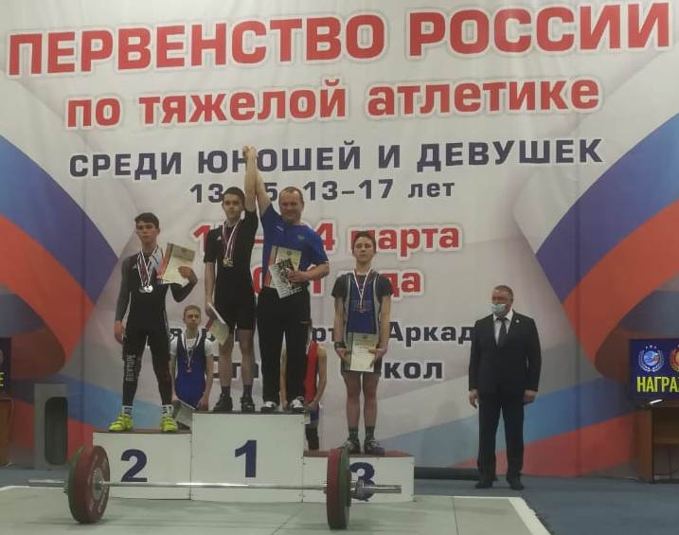
(награждение Титаренко Сергей)
Финогин Анатолий защищал честь своего региона в весовой категории до 81 килограмма. К сожалению войти в число лидеров соревнований Анатолий не смог, но по сумме двоеборья ему удалось выполнить норматив кандидата в мастера спорта.
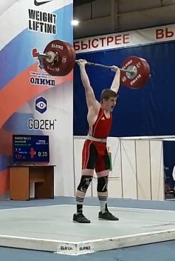 (на фото Анатолий Финогин)
Своими успешными выступлениями спортсмены порадовали и личных тренеров, под руководством которых занимаются уже не первый год, это Финогин Игорь Александрович и Шнырюк Сергей Борисович.

Спортивная борьба

27 марта в станице Старонижестеблиевской прошло первенство МБУ КР СШ «Олимпиец» по спортивной борьбе (вольной) среди юношей 2008-2010 гг..р. В соревнованиях приняло участие более 120 спортсменов. Воспитанники СШ «Легион» заняли 5 призовых места.
I место в своей весовой категории занял Мурат Арухов.
II место в своей весовой категории занял Евгений Котов, Рамазан Магомедов, Александр Максименко.
III место в своей весовой категории занял Магомед Магомедов.
Тренируются спортсмены у Дениса Григорьевича Кончакова.
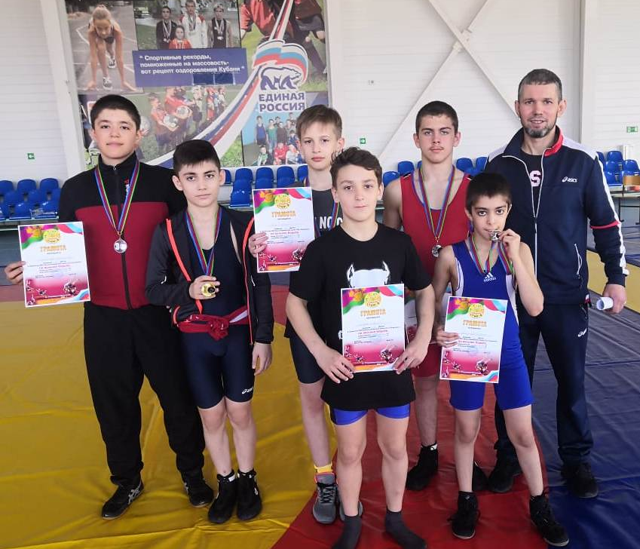
(тренер Кончаков Д.Г. с воспитанниками)

«Мастер-класс по самбо»

В целях повышения качества реализации Всероссийского проекта «Самбо в школу» министерство образования, науки и молодежной политики Краснодарского края совместно с министерством физической культуры и спорта Краснодарского края в дни учебных каникул (весенний период)
25-26 марта 2021 года на территории Каневского района в МБУ «СК «Юность» был проведен мастер-класс по самбо. Были приглашены учителя физической культуры муниципальных образований Краснодарского края. Тренер МБУ СШ «Легион» Девятых Анатолий Михайлович совместно с учителями физической культуры образовательных школ Каневского района провели показательные выступления. Целью данного мероприятия является передача опыта и мастерства его участникам.
